**Põhja prefektuur**

**Pärnu mnt 139, Tallinn**

|  |  |  |
| --- | --- | --- |
| **12.02.2025** | **kell** | **13:45** |

**Lähtuvalt Korrakaitseseaduse § 68 lg 3 on Põhja prefektuur registreerinud teate avaliku koosoleku läbiviibimise kohta:**

|  |  |  |  |  |  |  |  |
| --- | --- | --- | --- | --- | --- | --- | --- |
| **alates** | **21.02.2025** | **kell** | **15:00** | **kuni** | **21.02.2025** | **kell** | **18:00** |

|  |  |
| --- | --- |
| **koosoleku eesmärk:** | Keskerakonna vaadete tutvustamine |

|  |  |
| --- | --- |
| **koosoleku pidamise koht:** | Õismäe tee 105a kõrval kõnniteel, Tallinn |

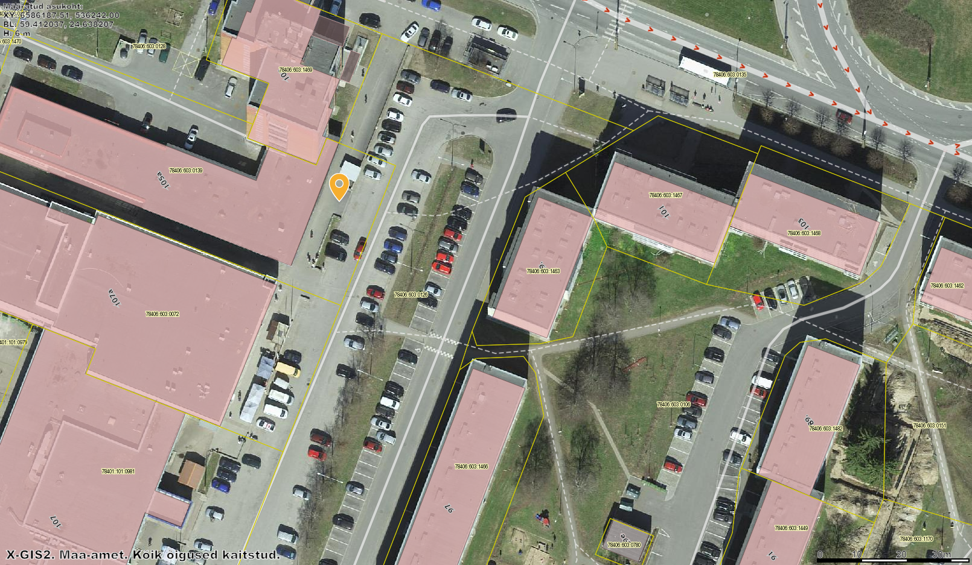

|  |  |
| --- | --- |
| **liikumismarsruut:** | **Puudub** |

|  |  |
| --- | --- |
| **osalejate arv:** | Kuni 50 |

|  |  |
| --- | --- |
| **teave koosolekul kasutatavate heli- või valgustusseadmete kohta:** | Ei kasutata |

|  |  |
| --- | --- |
| **teave koosoleku pidamiseks püstitatavate telkide, lavade, tribüünide või muude suuremõõtmeliste konstruktsioonide kohta:** | Kasutatakse telki, mõõtudega 3m*3m |

|  |  |  |
| --- | --- | --- |
| **Korraldaja:** | Ees ja perekonnanimi: | Oleg Siljanov, Eesti Keskerakond |
| Sidevahend: | 55526341 |

|  |  |  |
| --- | --- | --- |
| **Korrapidaja:** | Ees ja perekonnanimi: | Oleg Siljanov |
| Sidevahend: | 55526341 |

Julgestustalitus

Operatiivbüroo

Põhja prefektuur

Politsei- ja Piirivalveamet